муниципальное дошкольное образовательное учреждение
«Детский сад № 21»

Консультация
«Правила зимней безопасности»
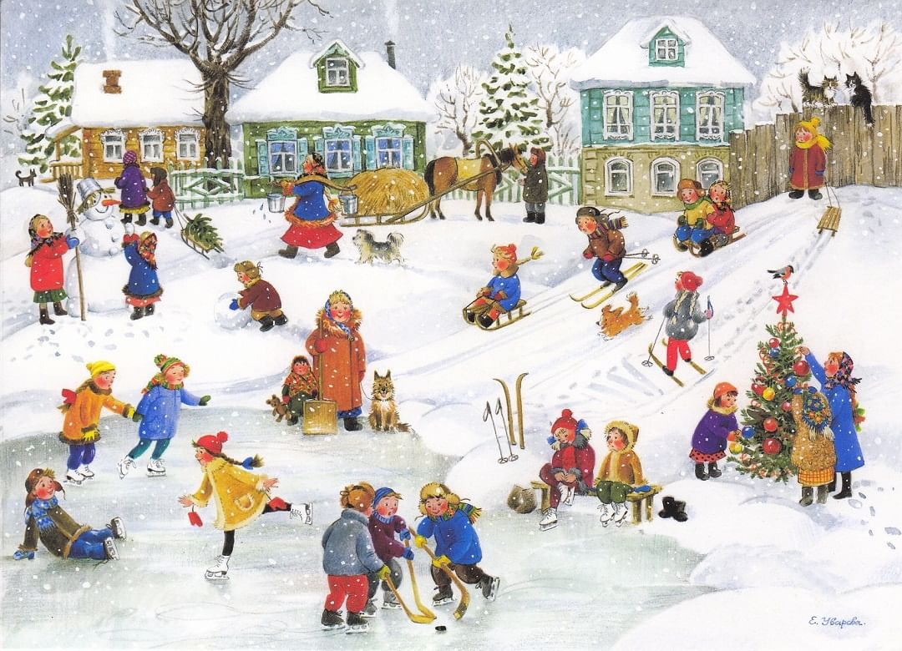

Подготовила Е.А. Юсупова

Январь, 2023 г.

Активный зимний отдых – сплошная польза для здоровья: способствует укреплению иммунитета, улучшению вентиляции лёгких и работы сердца. На морозе при физических нагрузках ускоряется обмен веществ, выделяется больше энергии, что укрепляет мышцы и сжигает калории.
Отдыхайте всей семьёй с удовольствием и пользой!
Катание на коньках, санках и лыжах, весёлые зимние игры в снежки и строительство снежной крепости – всё это приносит несомненную радость! Но чтобы зимнее веселье не омрачилось травмой, помните, пожалуйста, о правилах безопасности!

Безопасная горка
Склон, который вы выбираете для спуска на санках или лыжах, обязательно должен быть вдалеке от проезжей части, свободен от посторонних предметов. Обязательно проверьте это – особенно если вы на этом склоне впервые.
На санках, снегокатах и ватрушках лучше кататься но снежным горкам, а на ледяных гораздо безопаснее использовать специальные ледянки. Объясните ребёнку, что нельзя кататься с горки с закрытыми глазами: можно столкнуться с деревом или другими отдыхающими. Также ребёнок должен уяснить, что не надо кататься спиной вперёд – это снижает возможность управлять санками или лыжами и адекватно реагировать на опасность. А ещё не стоит «обострять» ощущения, катясь с горки лежа головой вперед – в случае наезда на препятствие можно получить травму головы или шеи. Опасно спускаться с горки, сцепив несколько санок «паровозиком» : встретив какое-нибудь препятствие, звенья этой конструкции начнут врезаться друг в друга, и детишки рискуют травмироваться.
С очень маленькими детьми лучше кататься и играть в немноголюдных местах – старшие дети и другие взрослые могут нечаянно толкнуть ребёнка, сбить его с ног. Малыши всегда должны быть на виду – если что-то случится, взрослые тут же придут на помощь.
Снежный бой
При игре в снежки нужно прежде всего беречься от «снарядов» лицо и глаза. Нельзя бросаться снежками с ледяной коркой и обледенелыми кусочками снега – затвердевшие снежки могут ударить не слабее камня, и весёлая забава окончится неприятной травмой.

Как правильно падать?
Детвора всегда очень радуется гололёду, ведь скользить по прозрачной глади, стараясь удержаться на ногах, так весело и задорно! Главное, чтобы падать не было больно. Конечно, лучше всего не падать вообще. Но зимний период без падений, увы, не обходится, а значит, правильно падать следует просто научиться!
Ребёнок не должен бояться падений, он должен уметь правильно группироваться и избегать травмирования. Объясните ребёнку, что падать лучше всего на бок, аккуратно смягчая падение руками и подгибая колени. Лучше не приземляться на спину или вперёд на руки. Найдите большой мягкий сугроб и потренируйтесь садиться в него таким образом.
Главное умение, которое поможет падать безболезненно и без травм – чувство баланса, развить которое можно тренировками. Вот несколько упражнений, которые помогут научиться держать равновесие:
1. Малышу можно предложить пройти по ледяной дорожке, передвигая по льду ноги и стараясь не упасть. Если малыш всё-таки упадёт, взрослые должны подбодрить его и помочь подняться. Ещё один вариант: взрослые или старшие дети берут малыша с двух сторон за руки и прокатывают по ледяной дорожке или плотно укатанному снегу.
2. Пусть ребёнок попробует разбежаться (2 – 3 шага) и проехаться немного по ледяной дорожке самостоятельно. Если малышей несколько, можно устроить соревнования, кто проскользит дальше.
3. Малыш приседает и берётся за толстую верёвку, сложенную петлей, которую держит взрослый. Взрослый тянет его за верёвку, продвигаясь вперёд.
Освоив таким образом горизонтальные поверхности, кроха сможет самостоятельно кататься на ногах и по небольшой наклонной ледяной горке.
Для детей постарше задания могут быть такими:
1. Проехать лицом вперёд на прямых и сомкнутых ногах.
2. Проехать боком на прямых и сомкнутых ногах.
3. Проехать спиной вперёд на прямых и слегка расставленных ногах.
4. Проехать, присев на корточки.
5. Проехать «ласточкой» (стоя на одной прямой ноге и вытянув другую назад).
6. Проехать, держа руки за головой.
Огромную опасность в гололёд представляют ступеньки. Не забывайте об этом и, по возможности, избегайте их. Если это невозможно, то ногу при спуске по лестнице необходимо ставить вдоль ступеньки, в случае потери равновесия такая позиция смягчит падение.
И помните: внимание и осторожность – это главные принципы поведения, которых следует неукоснительно придерживаться во время зимних прогулок и активных игр на свежем воздухе!

